Lampiran 4

GALERI KUPU-KUPU DI DARATAN SITU CANGKUANG

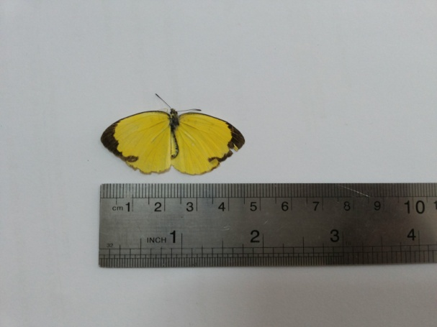  (atas) | Klasifikasi  Phylum : Arthropoda  Classis : Insect  Ordo : Lepidoptera  Family : Pieridae  Genus : Eurema  Spesies : Eurema blanda
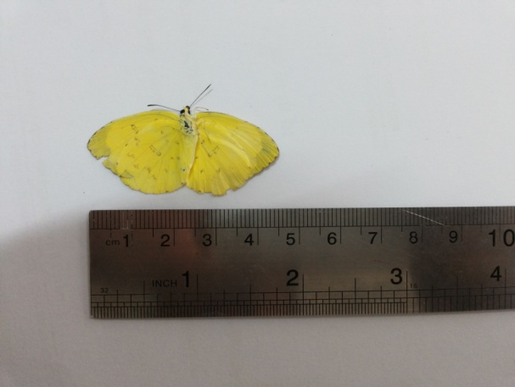
(bawah)

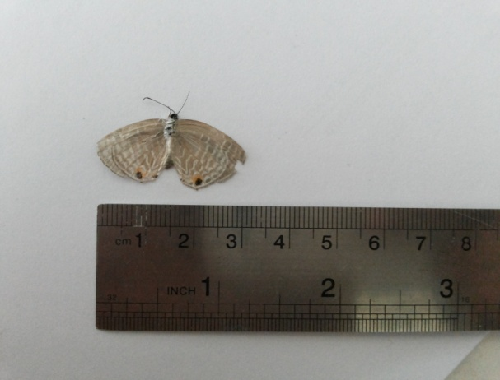  (atas) | Klasifikasi  Phylum : Arthropoda  Classis : Insect  Ordo : Lepidoptera  Family : Lycaenidae  Genus : Catochrysops  Spesies : Catochrysops strabo
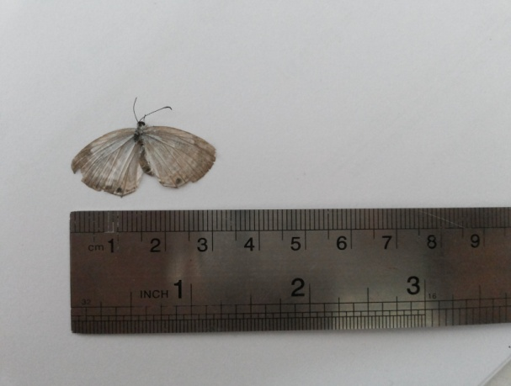
(bawah)

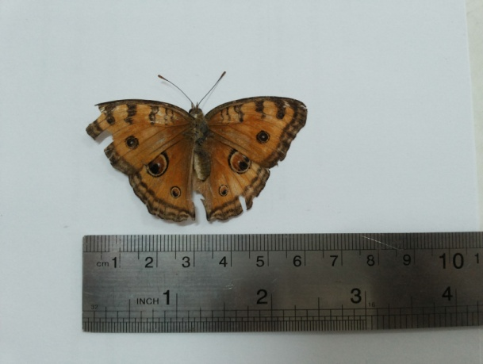  (atas) | Klasifikasi  Phylum : Arthropoda  Classis : Insect  Ordo : Lepidoptera  Family : Nymphalidae  Genus : Junonia  Spesies : Junonia almana
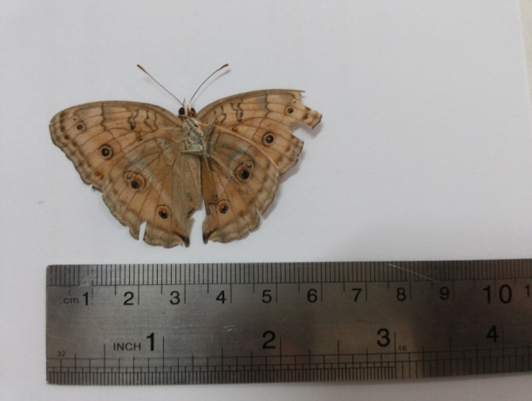

(bawah)

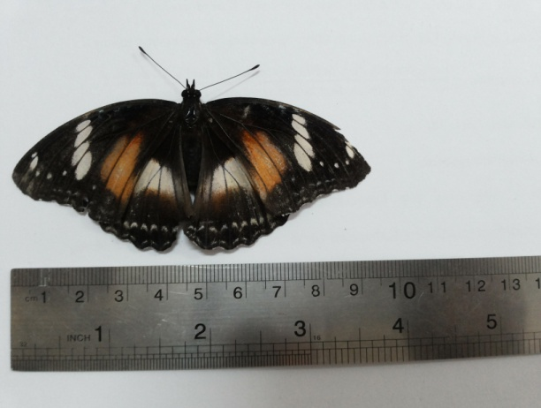  (atas) | Klasifikasi  Phylum : Arthropoda  Classis : Insect  Ordo : Lepidoptera  Family : Nymphalidae  Genus : Hypolimnas  Spesies : Hypolimnas bolina
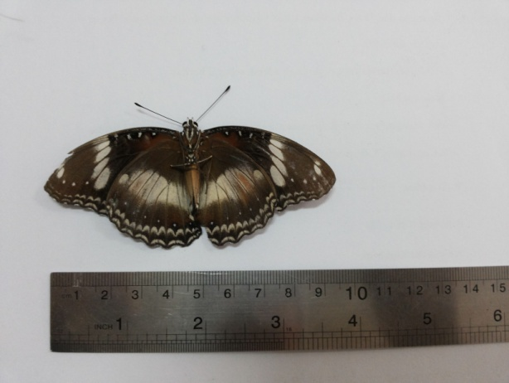
(bawah)

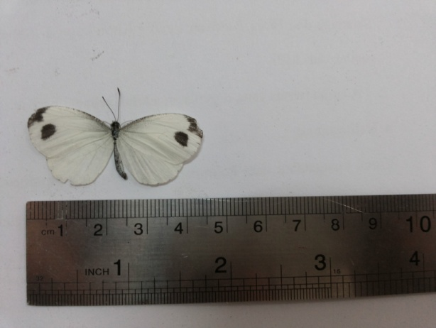  (atas) | Klasifikasi  Phylum : Arthropoda  Classis : Insect  Ordo : Lepidoptera  Family : Pieridae  Genus : Leptosia  Spesies : Leptosia nina
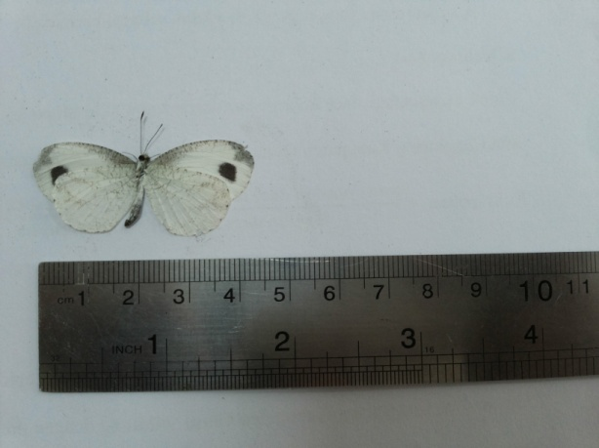
(bawah)

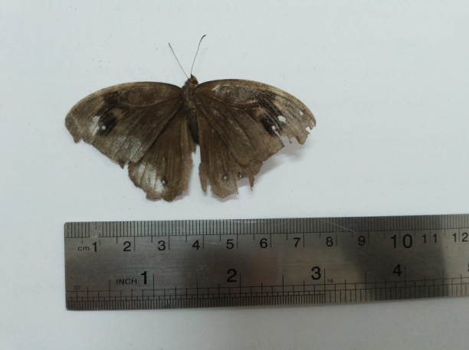  (atas) | Klasifikasi  Phylum : Arthropoda  Classis : Insect  Ordo : Lepidoptera  Family : Nymphalidae  Genus : Melanitis  Spesies : Melanitis leda
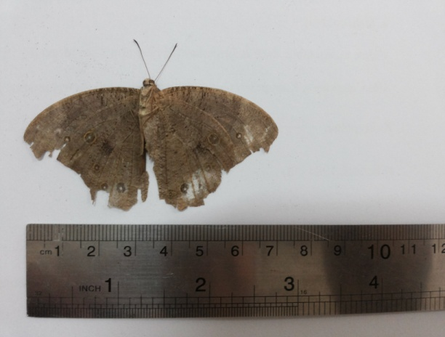

(bawah)

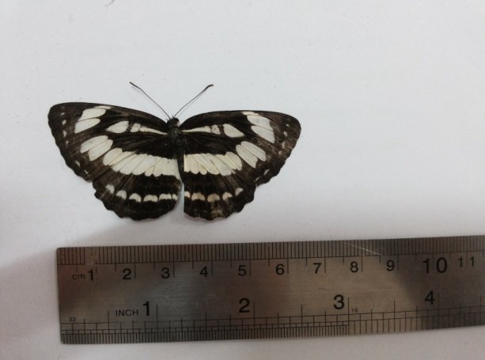  (atas) | Klasifikasi  Phylum : Arthropoda  Classis : Insect  Ordo : Lepidoptera  Family : Nymphalidae  Genus : Neptis  Spesies : Neptis hylas
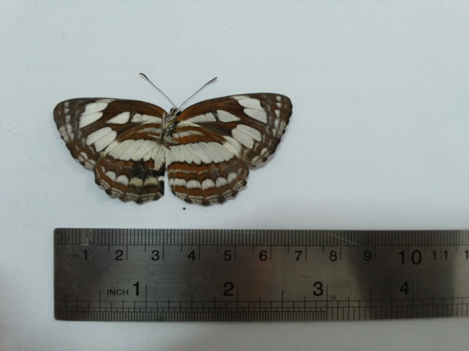

(bawah)

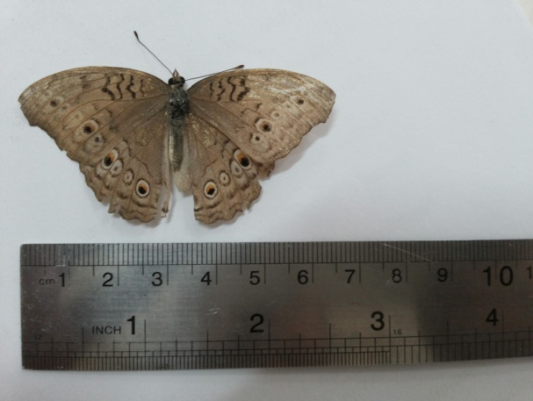  (atas) | Klasifikasi  Phylum : Arthropoda  Classis : Insect  Ordo : Lepidoptera  Family : Nymphalidae  Genus : Junonia  Spesies : Junonia atlites
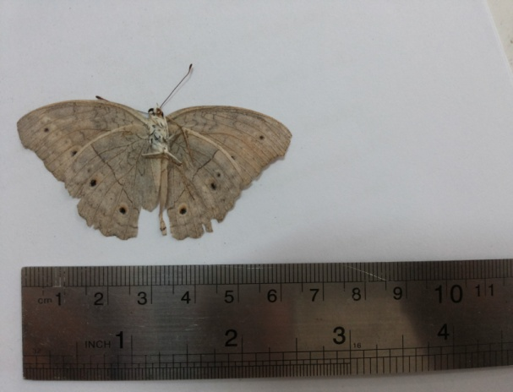

(bawah)

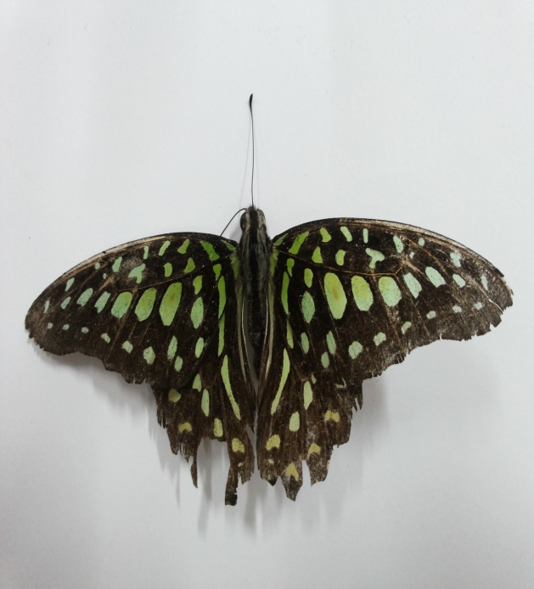  (atas) | Klasifikasi  Phylum : Arthropoda  Classis : Insect  Ordo : Lepidoptera  Family : Papilionidae  Genus : Graphium  Spesies : Graphium agamemnon
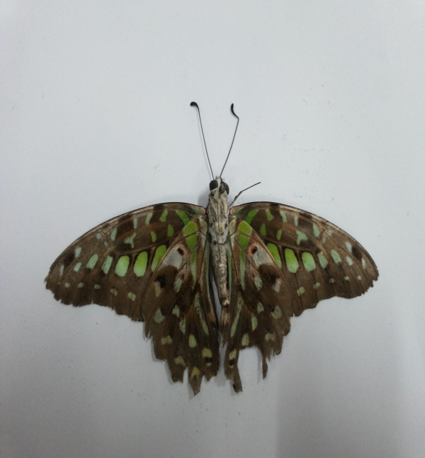

(bawah)

